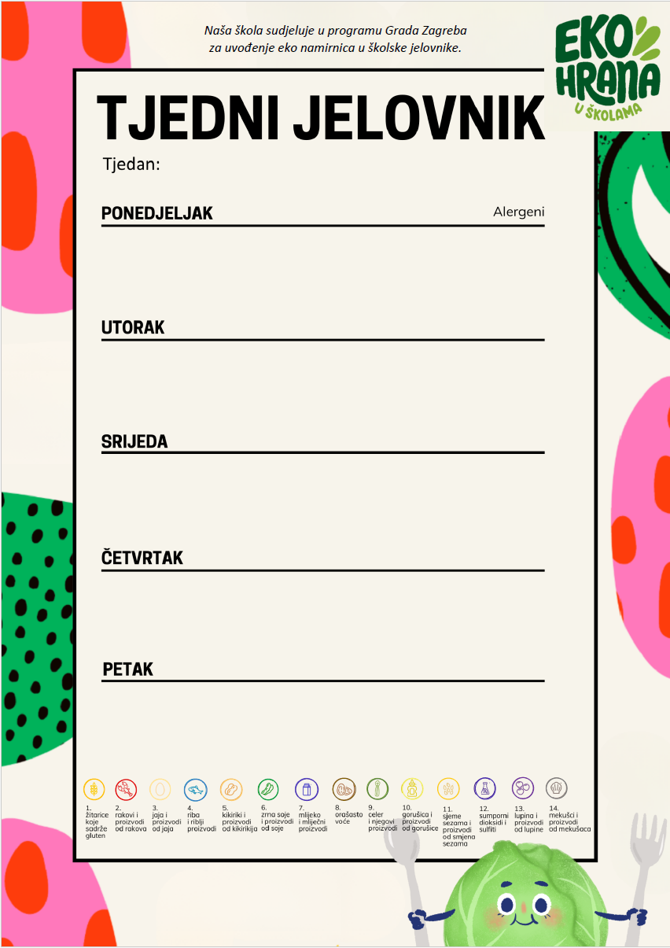
27.03.2026.
VOĆE SVAKI DAN.
25.03.2026.
24.03.2026.
26.03.2026.
23.03.2026.
M. obrok Mlijeko 0.2l, topljeni sir u listićima, kukuruzni kruh | (1,7)
Ručak Tortelini, umak od vrhnja, kruh od suncokreta | (1,3,7,9,11)
Užina Sladoled njofra-punč | ()

M. obrok Čokoladno mlijeko, miješana štangica, eko kuhana jaja, specijal šunka | (1,3,7)
Ručak Krumpir gulaš s junetinom, voćna pločica, graham kruh | (1,9)
Užina Keksići, bademi i grožđice | (1,8)

M. obrok Čokolino na mlijeku, 4.-8.R sok 0.2l, pogačica sa sirom | (1,3)
Ručak Varivo od puretine s mrkvom i lećom, sok od naranče, kukuruzni kruh | (1,9)
Užina Leo čokoladica | (1)

M. obrok Školski čaj, kruh, maslac, eko med | (1,7)
Ručak Pureća pljeskavica, rizi bizi, salata od svježe rajčice, kruh Klara rustika | (1,6,9,12)
Užina Mliječni desert | (7)

M. obrok Čaj s medom i limunom, kroasan čoko-lješnjak | (1,3,8)
Ručak Varivo od mahuna s teletinom, jogurt kolač sa šumskim voćem, polubijeli kruh | (1,3,7,9)
Užina Okruglice od šljiva sa vrhnjem/mini kroasan | (1,3,7)

23.03.-27.03.2026.

